**ФОРМИРОВАНИЕ ЗДОРОВОГО ОБРАЗА ЖИЗНИ:**

**ВРЕДНЫЕ ПРИВЫЧКИ И КАК ИМ ПРОТИВОСТОЯТЬ**

Занятие Родительского университета для родителей

учащихся IX класса, 3 четверть

Москвина И.В., учитель,

Манвелян А.В., учитель,

ГУО «Средняя школа №21 г.Могилева»

**Цель:** повышение родительской компетентности в вопросах взаимодействия с подростками и профилактики зависимостей.

**Задачи:**

проинформировать родителей о психологических особенностях и рисках подросткового возраста;

пояснить роли и возможности семьи в формировании устойчивости подростка к рискованным видам поведения;

создать условия для реализации продуктивного взаимодействия законных представителей обучающихся и классного руководителя по профилактике зависимостей;

проанализировать возможные стратегии поведения для предупреждения различных видов зависимости у подростков.

**Форма работы**: круглый стол.

**Методы и приемы: «**Общее мнение», «Справедливое распределение», «Обнажение противоречий», словесный, практический; частично-поисковый, проблемный.

**Участники:** законные представители учащихся 9-х классов.

**Оборудование:** 3 стола со скатертями, диско-шары на столах с фотографиями детей, брошюры «Вредные и *новые вредные* привычки», макеты органов «Желудок», «Сердце», «Почки», «Мозг», «Печень», имитированные легкие, интерактивная доска и мобильные телефоны родителей.

Ход мероприятия:

**1. Приветственное слово классного руководителя**

-Здравствуйте, уважаемые родители! Кто-нибудь из вас задумывался, какой смысл вложен в слово «Здравствуйте»? Именно такими словами люди приветствуют других, желая здоровья им и их близким.

Все хотят быть здоровыми. А для того, чтобы не болеть, каждый человек должен знать себя и свой организм. Знать, что полезно ему, а что вредно. Знать как правильно питаться, вести правильный образ жизни и, конечно, оставить после себя здоровое и крепкое потомство.

Сегодня наша встреча очень важна и для педагогов, и для вас как родителей и для нашего будущего поколения и будет происходить в форме интерактивного кафе по вопросам вредных привычек в обществе и в кругу семьи. Наши дети представляют собой группу повышенного риска. Как бы мы ни ограждали своего ребёнка от данной проблемы, к сожалению, в его жизни сложится такая ситуация, когда ему предложат попробовать первую сигарету, алкоголь, наркотическое средство. И мы не знаем, как ребёнок поведёт себя в данной ситуации, сможет ли он противостоять уговорам. Роль семьи в профилактике вредных привычек очень велика. Родители должны учить ребёнка критически относиться к пагубным привычкам, расширять круг полезных потребностей и интересов детей. В первую очередь они должны своим образом жизни показывать пример своим детям. Родителям необходимо помнить, что их ребёнок, состоявшийся как нравственная и успешная личность, есть самая высокая мера оценки их жизненного пути. Данное мероприятие должно помочь всем нам выработать общие подходы к решению данной проблемы.

**2.Работа с интерактивной доской**

- Накануне нашего мероприятия прошел классный час по теме «Твори себя сам», где ребята вспомнили теоретические аспекты ЗОЖ и проверяли свои знания через интерактивное приложение «Genial.ly».

Сегодня и вам предлагается пройти интерактивную игру «Внутри организма» (<https://view.genial.ly/6579c0938450680014c579b4/interactive-content-vnutri-organizma>), проанализировать ваши теоретические знания на различных станциях и сравнить результаты. (Рисунок 1-4)

Законные представители, путешествуя по организму, посещают следующие органы, где им:

**«Желудок»** предлагаетответить на вопросы здорового и вредного питания с правом на одну ошибку;

**«Сердце»** демонстрирует фильм и задает вопросы о заболеваниях сердечно сосудистой системы;

**«Почки»** отправляют нас в аналитический центр и показывают статистические данные по данной проблеме;

**«Мозг»** дает расслабиться нашему организму через познавательную физкультминутку с установлением нейронных связей между разными зависимостями;

**«Печень»** показывает проявление заболеваний через внутренние и внешние проявления проблемы зависимости от вредных привычек.

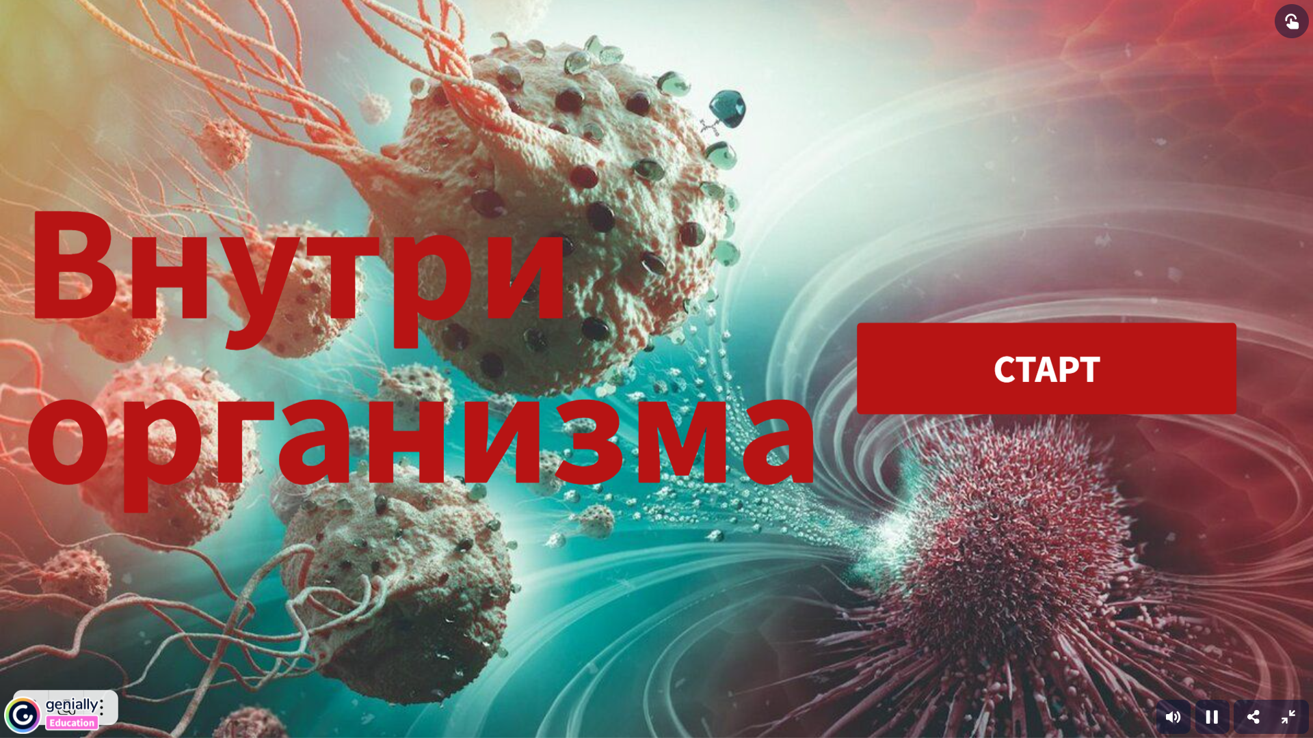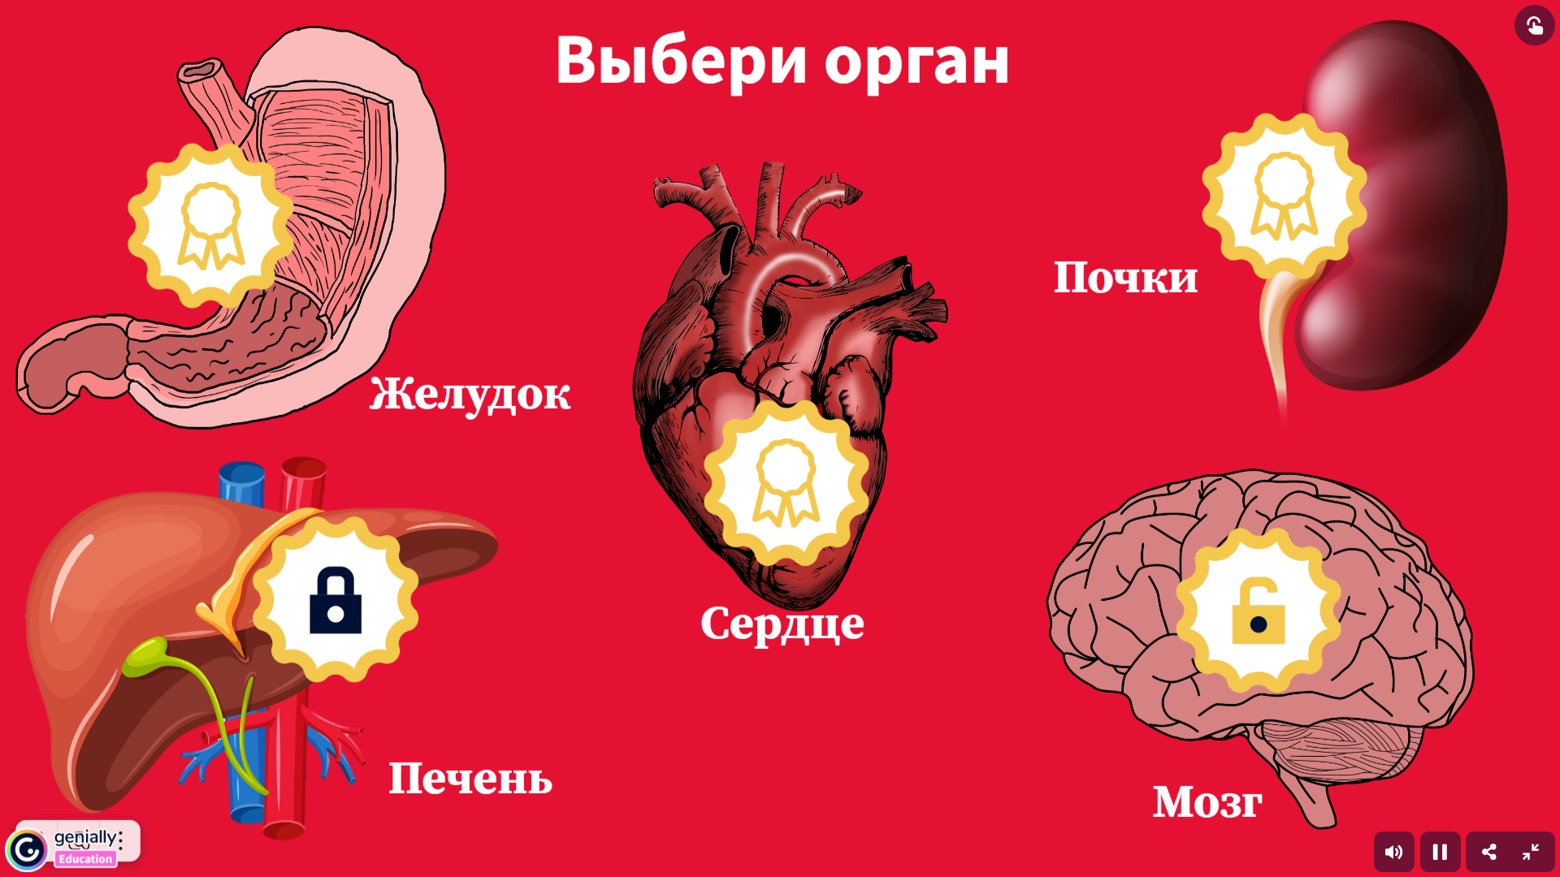

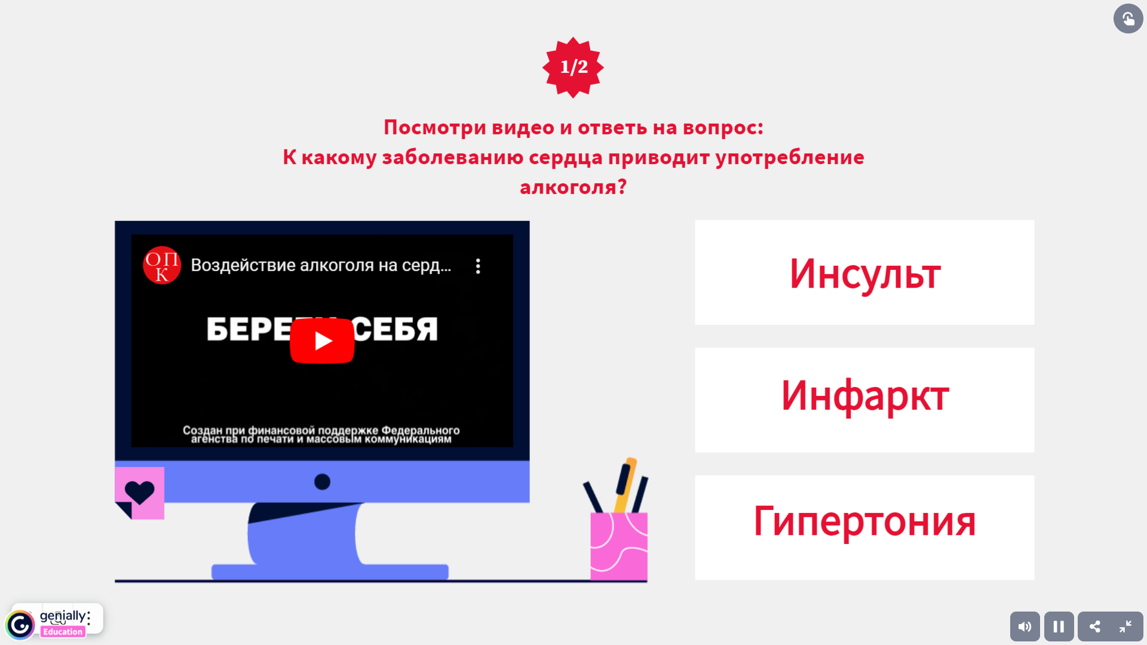

Рисунок 1-3. Элементы интерактивной игры «Внутри организма»



Рисунок 4. QR-код на интерактивную игру «Внутри организма»

**3. Работа с макетами**

**-**  Родителей всегда волнуют проблемы физиологического взросления детей и его влияние на поведенческие реакции ребёнка. И тогда каждому из нас необходима помощь, не только психологическая, но и педагогическая. Предлагаю вам сейчас окунуться в необычные условия.

**Под макетами «**Желудок», «Сердце», «Почки», «Мозг», «Печень» расположены ситуации, в которые могут попасть родители. Вам необходимо обсудить внутри группы эти ситуации и принять одно верное решение.

**Ситуация 1.**  Вы увидели, что ваш ребёнок курит. Вы в панике, но он нисколько не смутился, сделал вид, что ничего не произошло. Как вы поступите?

**Ситуация 2.**  Ваш ребенок увидел, что вы курите. Он в истерике, что вы не сдержали своего слова «бросить курить». Как вы поступите?

**Ситуация 3.** Ваш ребёнок задаёт вам вопрос: «Если курить и пить так вредно, почему так много людей курят и всегда в доме есть спиртные напитки, которые употребляют все?» Что вы ответите?

**Ситуация 4.** «Ваш ребёнок вернулся домой «навеселе». Что Вы будете делать сразу и спустя время?»

**Ситуация 5.** «Вы увидели, что ваш ребенок начал скрывать общение со своими новыми друзьями, изменился в отношении к вам и стал часто пропадать на улице в лесном массиве. Ваши действия?»

**4. Практическая часть.**

**-** «Лучше один раз увидеть, чем сто раз услышать!». Такие слова известны каждому человеку и практические эксперименты иногда дают больший результат, чем теоретические источники. Вот сегодня и я вам предлагаю сделать небольшой опыт с имитированными легкими. Перед вами стоит сделанный макет легочной ткани. Вам необходимо оценить оседания никотиновых смол на легкие при каждом вдохе зажженной сигареты. Для этого нижнюю часть макета необходимо нажать, создав давление в легких, и отпустить. Таким образом делается вдох и с каждым вдохом можно оценить цвет легочной ткани и количество смол, которые осели на нее. (Рисунок 5).

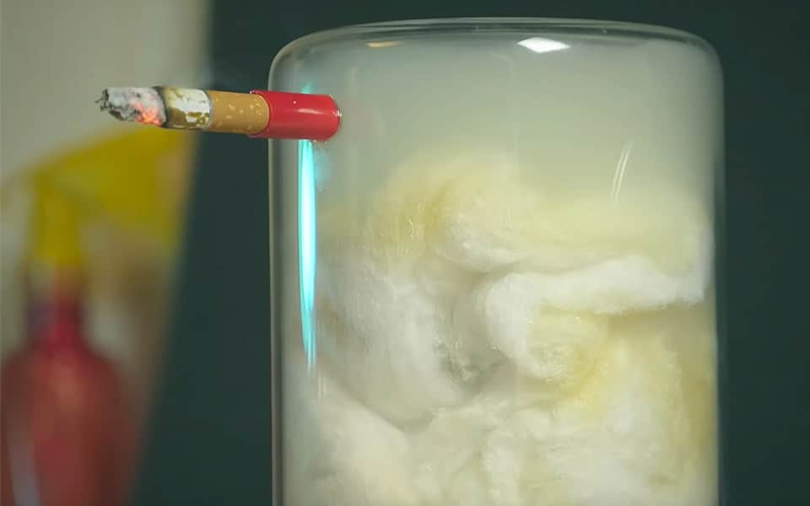

Рисунок 5. Вариант проведения эксперимента

**5. Работа с мобильными телефонами**

**-** Семья для ребенка является первым институтом социализации. Именно в семье он получает первые навыки общения с окружающим миром, «впитывает» правила поведения и нормы, установленные в обществе. Ответственность родителей за воспитание и содержание детей закреплена в нормативных правовых актах Республики Беларусь. Следующим этапом нашего мероприятия будет работа с вашими мобильными телефонами и приложением «Genial.ly».

Родители через приложение «Genial.ly» проходят квиз «Правовая ответственность родителей», где рассматриваются вопросы про ряд обязанностей, которые родители должны выполнять в отношении своих детей, заботе о физическом, духовном и нравственном развитии, о здоровье, образовании и подготовке к самостоятельной жизни в обществе (Рисунок 6-10).

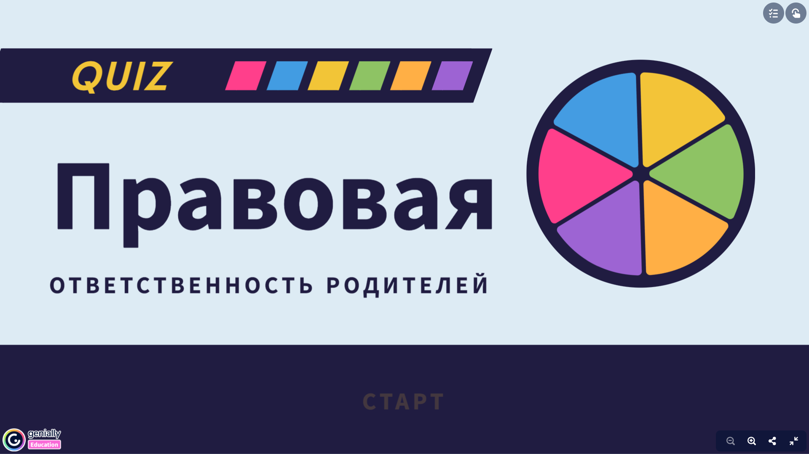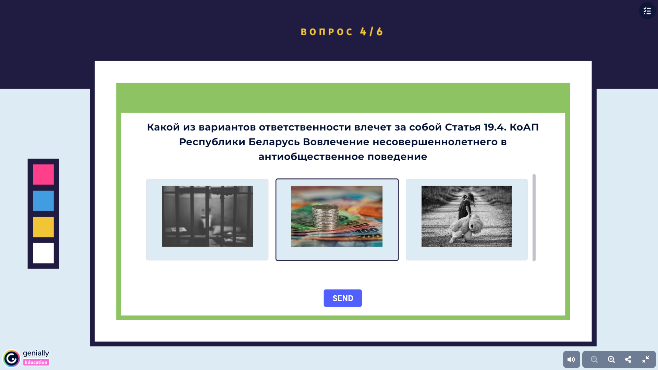

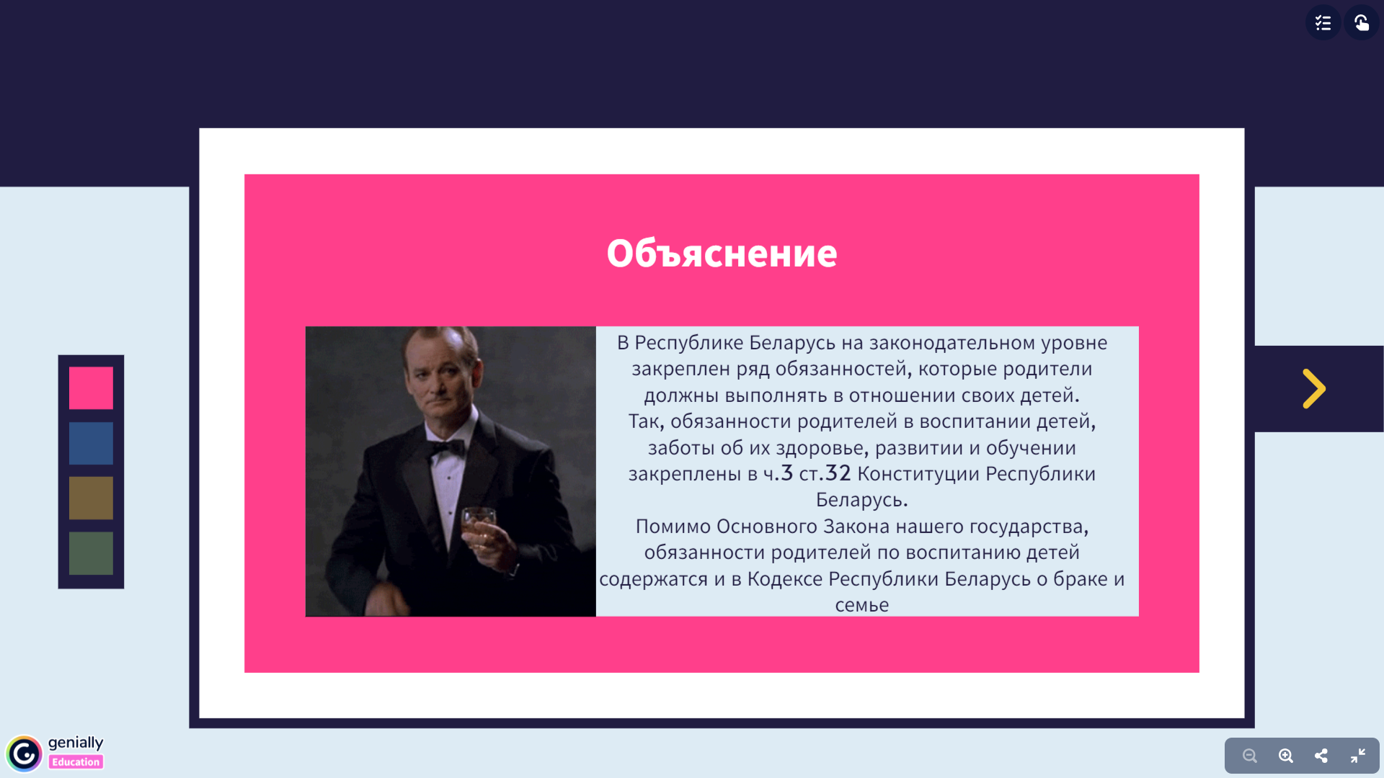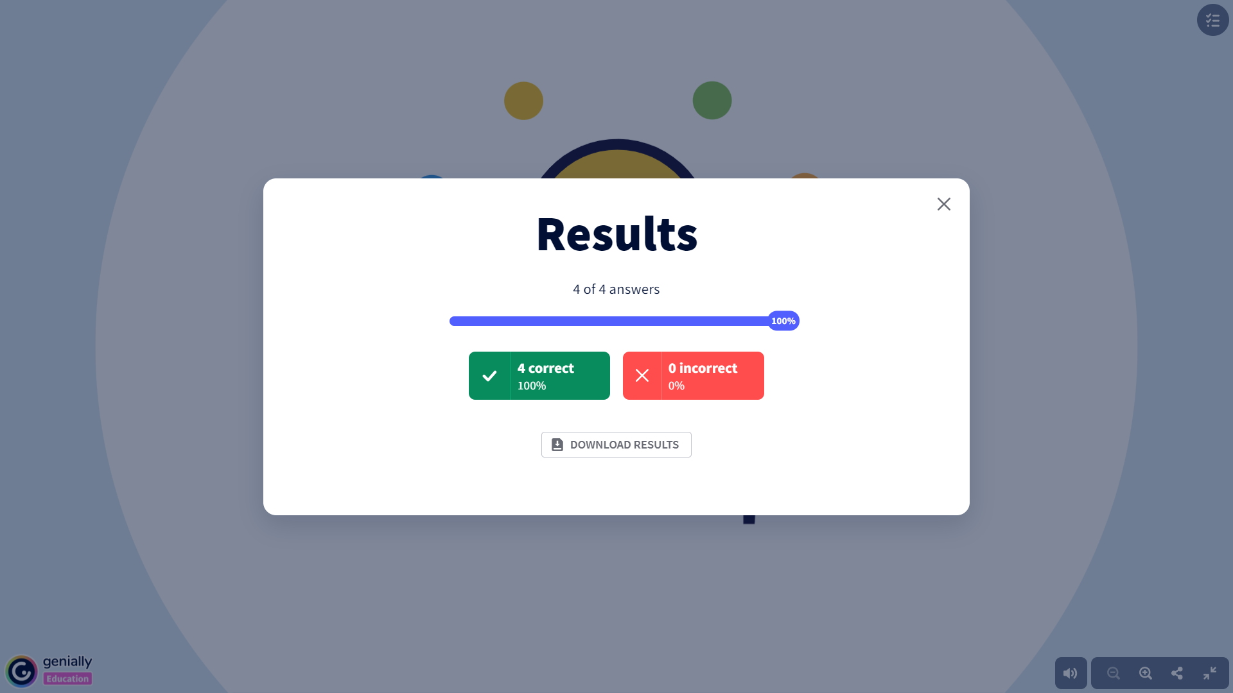

Рисунок 6-9 Элементы квиза «Правовая ответственность родителей»



Рисунок 10. QR-код для квиза «Правовая ответственность родителей»

**6. Работа с диско-шарами**

**-** А сейчас самая приятная часть круглого стола и это выражение вашей любви к своим детям.

В знак любви и поддержки ЗОЖ в семье родители на диско шарах клеят фото своих детей и рядом пишут пожелания



Рисунок 11. Диско-шар

**7. Домашнее задание.**

**-** Предлагаю вам сделать небольшое домашнее задание. Рассмотрите готовые брошюры «Вредные и *новые вредные* привычки и сделайте лист-запрос по проблеме, которые есть в вашей семье.

**8. Заключительное слово.**

В Древнем Китае одним из важнейших правил мудрого правителя считалось: «Не требуй слишком многого от того, кто не может; не жди слишком многого от того, кто не хочет».

Хочется дать несколько советов родителям в завершении нашего мероприятия:

* Больше времени проводите со своими детьми в кругу семьи
* Организовывайте семейные поездки, походы в кино, на концерты, которые дети ждали бы с нетерпением
* Доверяйте своим детям
* Не заставляйте детей думать, что их ошибки неисправимы
* Никогда не угрожайте детям словами «Если ты когда-нибудь попробуешь курить, то я не буду тебя любить и откажусь от тебя!»
* Поощряйте детей к выражению своих чувств (грусть, обида, нетерпение, злость) и не заставляйте их скрывать
* Никогда не наказывайте детей в присутствии других и чаще хвалите их

Научить ребенка бережно относиться к своему здоровью, строить гармонично свои отношения с окружающим миром - важнейшая задача родителей и педагогов.

Спасибо вам всем за плодотворную работу!